Unterflurkanal estrichbündig OKA, Zubehör

OBO Bettermann

Eigenschaften

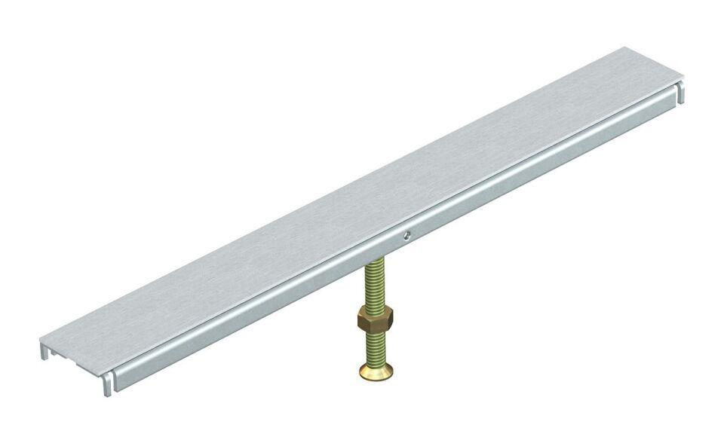

Art Zubehör

Dichtung für Unterflurkanaldose

Werkstoff

Stahl

Breite (mm)

4,00

Länge (mm)

2.400,00

Nennhöhe (m)

0,03 - 0,14